**МЕТОДИЧЕСКАЯ РАССЫЛКА № 8/2016**

**Контакт с биологической семьей**

*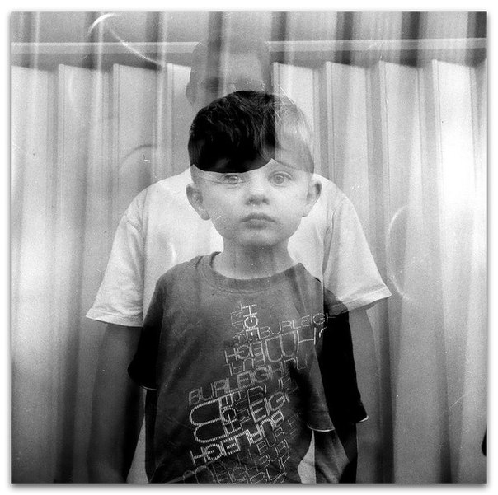Хранить тайну — это препятствовать получению информации тем или иным человеком, причем делать это преднамеренно. Сохранение тайны — это целенаправленное действие. Хранить тайну — это в силу каких-либо причин решить, что человек не вправе что-то знать. Чтобы сохранить тайну, приходится манипулировать сложной системой семейного общения, прибегая для этого к притворству, укрывательству, перешептываниям, молчанию или лжи.*

Бытует мнение, что самая большая опасность для семейного содружества – раскрытие тайны усыновления. И усыновители, поддавшись такому заблуждению, принимают разные меры предосторожности: прекращают встречи со знакомыми, переезжают в другой район или даже город, чтобы оградить ребенка от возможного душевного потрясения, связанного с раскрытием этой семейной тайны. Но опыт показывает, что все эти предосторожности недостаточно действенны, и самая твердая гарантия – это правда, которую ребенок должен узнать от своих приемных родителей. Именно правда является самым главным условием хорошей воспитательной атмосферы. Приемные родители, родители-воспитатели и опекуны тоже не всегда стремятся рассказать ребенку историю его жизни, не говоря уже о встрече с кровными родственниками. В данной методической рассылке попробуем разобраться, как лучше сообщить ребенку о его биологических родителях и об истории его жизни.

Приняв ребенка в свою семью, замещающие родители взяли на себя обязательства заботиться о нем, воспитывать его и помогать ему стать полноценным членом общества. Конечно, в процессе воспитания приемного, как и любого другого ребенка могут возникнуть некоторые проблемы. Однако если вовремя их обнаружить, есть все шансы с ними справиться!

Решение любых проблем, будь то детская ложь, агрессия, воровство, страхи, отказ от еды следует начинать с выяснения причин такого поведения. Дети, оставшиеся без попечения родителей, как правило, имеют большой багаж нерешенных проблем, проходят через большое количество лишений и потерь. Все это может вызвать у ребенка состояние тревоги и печали, ввергнуть его в депрессию. Преодолеть эти проблемы вам поможет ваша забота, такт и терпение.

Взаимоотношения с биологическими родителями — это одна из самых болезненных тем для родителей, которые взяли в свою семью ребенка. Здесь нужно быть поистине мудрым человеком, для того чтобы найти ту золотую середину, которая позволит и ребенку вырасти гармоничным человеком, не отвергающим свои корни, и в приемной семье создать атмосферу открытости, принятия, бесконфликтности.

Отношение ребенка к своим кровным родителям — это вопрос, который нельзя замалчивать. Даже если ребенок особо не проявляет интерес к своему прошлому, нужно говорить о его корнях. Биологические корни нужны ребенку на протяжении всей жизни. Следует поощрять принятие ребенком своих родных, это крайне важно для гармоничного развития его личности. Поэтому если у ребенка сохранились хорошие воспоминания о кровных родителях, следует поддерживать их, не давать забыться.

Всегда есть шанс, что ребенок когда-нибудь вернется в свою биологическую семью. В этом случае контакты и встречи с кровными родителями просто необходимы.

Дети, чьи родители лишены родительских прав, переживают двойную жизненную травму: с одной стороны, это плохое обращение в родной семье и негативный жизненный опыт, с другой – сам факт разрыва с семьей. Такую вынужденную разлуку ребенок воспринимает почти как смерть своих родителей. Традиционные представления о том, что дети «маленькие, ничего не понимают», что «им все равно» и «они быстро все забудут» - ошибочны. Дети точно так же, как и взрослые, чувствуют боль утраты, но у них гораздо меньше возможностей защищаться, по сути – только одна: стараться не думать о том, что с ними случилось. Еще одно заблуждение – считать, что ребенок не может любить родителей, которые так плохо с ним обращаются. Сохранение привязанности к родителям является одним из признаков «нормальности» ребенка. Потребность ЛЮБИТЬ и быть любимым естественна для всякого душевно здорового человека. Просто такие дети любят своих родителей не такими, какие они есть, а такими, какими они должны были бы быть: додумывая хорошее и не замечая плохое.

Однако разлука с семьей, по сути, является признанием того, что для данного ребенка быть любимым своими родителями невозможно. Когда родителей лишают родительских прав, ребенок оказывается на попечении государства, и в его судьбе принимают участие взрослые, задача которых - насколько возможно, СМЯГЧИТЬ и ВОСПОЛНИТЬ утрату.

Ребенок в приемной семье имеет право на поддержание личных контактов с кровными родителями, родственниками, если это не противоречит интересам ребенка, его нормальному развитию, воспитанию. Ребенок имеет право знать свою историю, знать своих биологических родителей, если он того пожелает. Не оправданы опасения приемных родителей, что ребенок будет больше любить своих биологических родителей. Скорее ребенок любит тех, кто любит его и заботится о нем.

Обычно встретиться с биологическими родителями хотят более взрослые дети, подростки, взрослые, чтобы что-то понять о себе, о своей судьбе, может быть, чтобы понять, что и почему произошло. Практически все подростки, испытывающие чувство потери, хотели бы обладать большей информацией о своей биологической семье. По мере взросления приемные подростки больше думают о том, какой была бы их жизни, если бы они не были усыновлены или если бы они оказались в другой семье. Они часто интересуются, кем бы они стали в иных обстоятельствах. Потребность примерять на себя различные варианты судьбы у них очень сильна. В дополнение ко всем возможностям, которые предоставляет им жизнь, приемные подростки думают о тех шансах, которые они уже потеряли.

Если подросток решил найти своих биологических родителей, нет необходимости считать это проблемой. Эти поиски говорят о том, что ребенок просто испытывает острую потребность в информации о своих биологических корнях. Одно из заблуждений усыновителей заключается в том, что они думают, будто это они своими действиями натолкнули своих детей на мысль о поисках биологических родителей. А это, как правило, не так. Каждый человек хочет знать, что он является частью какой-то семьи. С развитием генетики ученые обнаруживают, что многие таланты или черты характера имеют генетическую основу. Поэтому усыновителей не должно удивлять, что подростки, сосредоточенные на формировании идентичности начинают задумываться о своих корнях.

Дети испытывают потребность в общении с биологическими родителями. Открытость семьи в общении чрезвычайно важна, чтобы все участники триады (приемный ребенок, усыновители, приемные родители, опекуны и биологические родители) чувствовали себя комфортно. Если дети хотят найти своих родственников, то приемным родителям ВАЖНО помочь им в этом. Осведомленность и понимание информированного ребенка смогут впоследствии охранить его от любого бестактного замечания или намека окружающих, сберечь его уверенность в своей семье.

При всех формах устройства детей в семью возможен контакт с кровной семьей. Иногда бывает и так, что есть заботливая бабушка, которой не дают право опеки из-за ее возраста или состояния здоровья. Если же оказалось, что прежние родители хотят поддерживать отношения, то почему бы и нет? Пусть у ребенка будет две матери: одна родила, а другая «вспоила – вскормила».

**Когда надо начинать говорить с ребенком о его происхождении?**

Все больше семей, воспитывающих усыновленного ребенка приходят к решению не хранить тайну усыновления. И тогда возникает вопрос, как сказать об этом ребенку так, чтобы это не было проблемой или поводом для переживаний, а было просто частью вашей семейной истории. Вы преодолели очень сложный этап своей жизни, приняли много важных решений и впереди еще много важной родительской работы, как и огромное количество радости от того, что теперь в вашей семье на одного человечка больше.

Сколько бы ни было ребенку, ему можно и нужно об этом говорить. И не так важно, что он, может быть, не очень поймет, не так поймет или не сможет это осмыслить. Важно, что вы об этом помните и спокойно к этому относитесь. И если в момент, когда вы разговариваете с двухмесячным ребенком, вы убираете справку из опеки – вы не замолкаете в этот момент, и не ловите себя на мысли: «об этом лучше промолчать», а спокойно говорите «наконец-то мы получили эту справку, теперь у нас есть документ, что мы твои родители». Или, радостно глядя на его улыбку, говорите «Как же я благодарна твоей матери за то, что она родила тебя».

Подумайте о том, какие чувства у вас вызывает чтение написанного выше абзаца. Уверенность в том, что так и надо? Внутреннее сопротивление? Злость? Радость? Обиду? Грусть? Если у вас возникают негативные чувства, попробуйте понять, что их вызывает. Какие мысли при этом появляются? Как соотносятся эти мысли с вашим решением не хранить тайну усыновления? Возможно, вам нужно еще раз обдумать этот вопрос, еще раз обсудить это с близкими, получить от них поддержку.

**Как часто говорить об этом с ребенком?**

Так часто, как это возможно. Это должно быть обычной частью вашей жизни. Так же, как вы говорите о бабушках с дедушкой, которые, возможно, не живут с вами но, тем не менее, ребенок знает, что они есть, и иногда вы о них рассказываете. Читая книжки, вы можете подчеркнуть, что вот здесь главный герой живет с родителями, которые его родили, а бывает так, что ребенка родили одни родители, а воспитывают другие, а еще бывает, что ребенка воспитывают бабушка или дедушка в силу того, что те родители, которые его родили, не могут его воспитывать по своим, взрослым причинам, никак не связанным с ребенком. Говоря об этом часто, вы даете понять ребенку, что это тема свободна для обсуждения, что он может в любой момент спросить все, что его интересует или волнует, и что это не будет вас травмировать.

*В семье дети и собаки всегда знают все, особенно то, о чем не говорят.*

*Франсуаза Дольто*

**10 правил раскрытия темы усыновления ребёнку:**

1. Начинайте разговор об усыновлении по своей инициативе.

2. Используйте позитивно окрашенную лексику, говоря ребёнку о самом факте усыновления.

3. Никогда не лгите ребенку о его прошлом или членах его биологической семьи.

4. Давайте ребенку возможность выражать свой гнев по отношению к членам биологической семьи, не показывая ему при этом, что разделяете его чувства.

5. Сокрытие части информации допустимо до тех пор, пока ребенку не исполнилось 12 лет. После этого ребенок должен узнать все.

6. В случае очень негативной информации иногда стоит сделать так, чтобы наиболее неприглядные детали ребенок узнал от постороннего, но компетентного лица.

7. Не рассчитывайте полностью «вылечить» боль, вызванную усыновлением.

8. Избегайте оценочных суждений, рассказывая ребенку о его прошлом.

9. Давайте ребенку возможность самому решать, будет ли он рассказывать свою историю за пределами семьи.

10. Помните, что ребенок, скорее всего, знает больше, чем вы думаете.

*Если вам сложно самим начать разговор о кровных родителях– сходите вместе с ребенком к психологу и попробуйте сделать это с его помощью, или найдите тех родителей, у которых это легко получается и поиграйте вместе с ними. Как только вы начнете, вы поймете, что в этом нет ничего сложного или страшного, что ребенок легко и с удовольствием воспринимает информацию и что это действительно для него важно.*

**Как говорить об этом с ребенком дошкольного и младшего школьного возраста?**

У детей, которые попадают в замещающие семьи после длительного проживания с биологическими родителями, есть воспоминания. Усыновители, приемные родители, родители-воспитатели, опекуны играют в их жизни особую роль: они должны стать «хранителями» этих воспоминаний — и тяжелых, и приятных. Существует несколько инструментов и методик, с помощью которых замещающие родители могут сохранить эти исчезающие воспоминания и помочь ребенку рассказать, что он чувствует в связи с тем, что ему довелось пережить.

1. Рассказывая ребенку о том, что все семьи разные, все живут по-разному, и это нормально. На примере ваших друзей, родственников или его друзей по площадке или детскому саду.

2. Выражая благодарность биологическим родителям за то, что они дали жизнь этому ребенку, и сделали возможным то, что он стал очень важной частью вашей семьи.

3. Использование книг и видеофильмов

Усыновители могут помочь ребенку лучше понять обстоятельства его усыновления с помощью детских рассказов, других книг и видеофильмов. Из рассказов дети узнают, как их сверстники, попавшие в аналогичную ситуацию, справлялись с трудностями, переживали утраты, разочарования и расставания и боролись со страхом.

В процессе отбора книг и видеофильмов для ребенка усыновители должны учитывать следующие критерии. Книги должны соответствовать не только степени сформированности у ребенка навыков чтения, но и общему уровню его развития.

Дошкольникам нравятся книжки с красочными картинками и простым текстом. Младшие школьники предпочитают книги с интересными сюжетами, герои которых раскрывают тайны, распутывают заговоры и т.п. Подростки обычно выбирают книги, в которых рассказывается о том, что их волнует (формирование идентичности, отношения с противоположным полом, принятие решений, споры с родителями).

Книги и видеоматериалы должны развеять опасения ребенка.

Ребенок может бояться расставания с замещающей семьей, утраты биологических родителей, братьев или сестер, жизни в семье с культурой, отличной от собственной. Большинство детских фильмов, так или иначе, касаются темы утраты. Такие фильмы и мультфильмы, как Бэмби, «Волк и теленок», "Мама для мамонтенка", «Сказки про Марту», «Кошкин дом», «Свои дети», «Семейный дом», Сиротка Энни и другие, могут помочь усыновителям инициировать с ребенком разговор о расставаниях и утратах. Усыновители должны научиться исследовать чувства и установки ребенка, своевременно задавая правильные вопросы.Они могут, например, спросить у ребенка, что, по его мнению, чувствовал герой фильма, и как бы на его месте чувствовал себя сам ребенок.

4. Проигрывая ситуацию замещающей семьи на игрушках

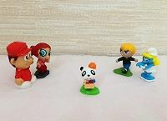 Можно построить несколько домиков, например, дом биологических родителей, детский дом, и ваш дом, и проигрывать ситуацию «вот дом, в котором ребенок родился, но родители не смогли о нем заботиться, и он попал в детский дом. А потом новые родители стали его искать, пришли в детский дом и нашли. Теперь он живет в этом доме!» И это действительно сказка со счастливым концом!

*Игра с куклами «Ты можешь сказать, что они думают».*

Эта игровая методика помогает наладить эффективное общение на тему усыновления с детьми дошкольного или младшего школьного возраста (3—7 лет). Она преследует следующие цели:

1. исследовать или проиллюстрировать факты из жизни ребенка;

2. помочь маленькому ребенку рассказать о своих чувствах и переживаниях;

3. исправить неверные представления (которые у детей этого возраста часто являются плодом «магического мышления») и фантазии ребенка;

4. выразить чувства, желания и мечты «персонажей» из прошлого или настоящего ребенка.

Для того чтобы представить важных людей из прошлого или настоящего ребенка, можно использовать маленьких куколок. Скажите ребенку, что вы собираетесь вместе с ним «разыграть» историю. Определите состав «персонажей», используя настоящие имена ребенка, его биологических родителей, усыновителей, братьев, сестер и других людей. Можно также использовать вымышленные имена, сохраняя реальные обстоятельства усыновления ребенка. Дайте ребенку возможность управлять куклой, которая изображает его самого, и через нее рассказывать о своих чувствах и ощущениях. Вы не должны «исправлять» слова, которыми ребенок называет свои чувства и ощущения. Вы можете «исправлять» события, происходящие по ходу развития истории, например, так: «Давай разыграем эту историю немного по-другому. Я думаю, что на самом деле...». Эта игровая методика позволяет исследовать прошлое и настоящее ребенка в визуальной, эмпирической манере. Игру можно повторять много раз — ребенку, как правило, нравится и сама игра, и внимание, которое ему уделяют взрослые. Кроме того, он имеет возможность добавлять новые подробности и вводить в игру новых персонажей по мере своего взросления. Возможность воспроизвести в игровой манере события, произошедшие в жизни ребенка, особенно полезна в работе с детьми со слабо развитой речью. Эта методика позволяет и взрослым, и детям в спокойной, безопасной атмосфере выразить свои чувства страха, гнева и печали и желание счастливого будущего, которое естественным образом возникает у всех членов усыновительной триады. Эти чувства выражаются опосредованно, в результате чего у всех участников появляется своеобразная зона эмоционального комфорта.

Количество кукол определяется возрастом ребенка и его способностью следить за тем, что происходит с различными «персонажами» истории. При этом можно использовать следующую примерную формулу: количество кукол = возраст ребенка + 1. Например, если ребенку четыре года, то в истории, разыгрываемой с ним, может быть пять персонажей.

Взрослый не должен стремиться отразить все детали уже на первой игровой сессии. На этом этапе важно понять общее настроение ребенка, установить, где он находится в осознании того, что с ним произошло. В ходе последующих игровых сессий взрослый должен поочередно решить ряд задач:

• Помочь ребенку понять, куда его размещали в течение жизни.

• Ответить на вопросы ребенка о братьях, сестрах, биологических родителях, других людях, к которым он привязан.

• Помочь ребенку понять причины, по которым он был вынужден расстаться со своей биологической семьей.

• Исследовать чувства, переживаемые ребенком в связи с расставанием с биологической семьей.

• Помочь ребенку понять другие разлуки, которые имели место в его жизни (с другими воспитанниками и воспитателями детских домов и приютов, членами родственных, замещающих и усыновительных семей).

• Исследовать чувства, переживаемые ребенком в связи с этими разлуками.

• Помочь ребенку понять причины, по которым агентством по усыновлению, судом или его биологическими родителями было принято решение об усыновлении

• Помочь ребенку понять, почему усыновители решили взять его к себе.

• Помочь ребенку понять, что его ожидает в семье усыновителей.

• Исследовать, чего ребенок хочет, о чем он мечтает в связи со своими братьями и сестрами, биологическими родителями, членами других родственных или замещающих семей, с которыми он, так или иначе, связан.

• Помочь ребенку понять, что биологические родители желают ему счастья и успехов в новой семье и хотят, чтобы он дал им повод гордиться им.

• Помочь ребенку понять, что он может одновременно любить несколько людей и несколько семей.

5. Посещая его родные места.

У каждого ребенка есть своя история, и, если вам что-то о ней известно, это можно и нужно рассказывать ребенку. Если у него есть родственники, которых можно посетить – это стоит сделать. Возможно, есть могилы кого-то из близких, вы знаете роддом, в котором он родился. Ребенку важно знать, что он не появился из ниоткуда, и что на любой его вопрос, есть ответ, даже если этот ответ «Я точно не знаю, но, возможно, это было так-то».

6. Собирая коробочку о его биологической семье.

Пусть у ребенка будет коробочка, которую он всегда может посмотреть вместе с вами, в которой будет то, что у вас есть, что имеет отношение к его биологической семье. Возможно, у вас есть информация, как зовут его родителей, или даже их фотография, или записка, которую приложили к нему, оставив его около дома ребенка. Это может быть все, что угодно. Если нет ничего – сконструируйте сами. Нарисуйте, или сделайте из аппликации (есть готовые наборы) лица, как могли бы выглядеть его биологические мама и папа. Положите туда карту города, в котором вы живете, и отметьте, где, предположительно, он мог жить, где он мог родиться, где находился детский дом, в котором его нашли приемные родители. Все, что вы сможете придумать такого, чтобы это дало возможность поговорить о его жизненном пути, который так счастливо закончился в вашей семье.

7. Создание книги жизни

Этот инструмент эффективен в работе со всеми детьми, независимо от того, в каком возрасте они попали в замещающую семью. Он может использоваться на любых этапах развития ребенка.

Книга жизни описывает историю ребенка, его семьи, размещение в замещающую семью или усыновление. В ней собирается информация о росте и развитии ребенка, его чувствах, мыслях, надеждах и мечтах. Книга жизни помогает ребенку понять свое прошлое и подготовиться к своему будущему.

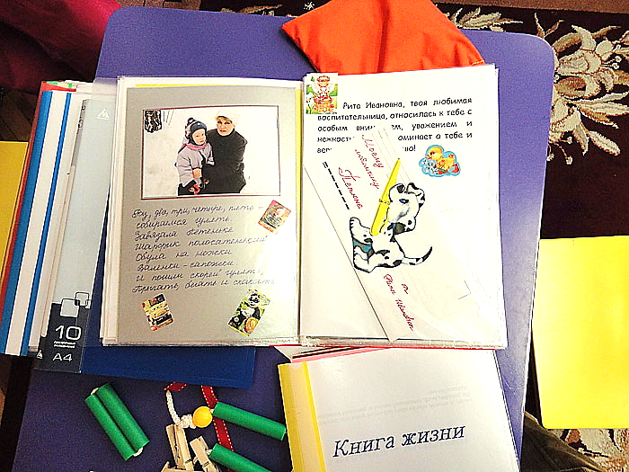Книга жизни:

• Воссоздает историю жизни ребенка

Это очень важно, потому что жизнь у детей, с которыми мы работаем, часто складывается хаотично. Многие из них по несколько раз перемещались из биологической семьи в замещающую и обратно, или между замещающими семьями, жили то с одними родственниками, то с другими. Реакция каждого ребенка на расставание с биологической семьей уникальна и индивидуальна. Эти болезненные чувства красной нитью проходят через жизни усыновленных детей старшего возраста. Дети, сохранившие лишь смутные воспоминания о людях, которых они знали в прежней жизни, периодически возвращаются к этим вопросам по мере разрешения перенесенных ими утрат. Наличие правдивой «летописи» их прошлого помогает им без страха смотреть в будущее.

• Становится для ребенка источником информации о биологической семье.

У многих детей, проживающих в замещающих семьях, и усыновленных детей почти нет информации об их биологических семьях, а та информация, которой они располагают, часто носит только негативный характер. Как выглядели их родители? Какие у них были таланты? Сколько у них было других родственников? У некоторых детей вообще нет ответов на эти вопросы. У каждого человека есть «генетическая дорожная карта» — его родители. Эта «дорожная карта» помогает ему в формировании собственной идентичности. Если человеку нравятся какие-то черты, которыми обладали его родители, он их сохраняет. Если нет — он их отвергает. Дети, у которых нет такой информации, придумывают ее сами, и в большинстве случаев фантазия рисует им довольно мрачные картины. Некоторые дети знают о своих биологических родителях только плохое и вынуждены формировать свою идентичность, опираясь исключительно на негативную информацию. Очень важно, чтобы дети знали о своих биологических семьях также и хорошее.

• Объясняет причины размещения ребенка в замещающую семью или семью усыновителей.

Дети часто имеют совершенно неверное представление о том, почему они были изъяты из своих биологических семей. Во многих случаях они считают, что виноваты в этом сами! Из-за этого у них возникает чувство вины, и иногда они пытаются себя наказать. Чтобы этого не происходило, нужно, чтобы дети располагали точной и правдивой информацией о причинах своего размещения в замещающие и усыновительные семьи.

• Содержит фотографии, рисунки, картинки.

Даже располагая письменной информацией, дети, как правило, хотят знать, как выглядели члены их семьи. Кроме того, на фотографиях часто бывают запечатлены важные семейные события - такие, как праздники, дни рождения и т.п. Наконец, детские фотографии помогают детям увидеть перемены, которые происходят с ними с течением времени.

*«И познаете истину, и истина сделает вас свободными»*

*(Евангелие от Иоанна 8:32)*

• Помогает сохранить чувства и переживания ребенка.

Дети часто не имеют возможности проявить чувства, которые у них возникают в связи с перемещением из одной семью в другую. Книга жизни становится для них своего рода дневником, в котором они записывают свои мысли и переживания.

• Рассказывает ребенку о ходе его развития.

Есть ли у вас детский альбом? Если вы не первенец, то, возможно, нет. А вам хотелось бы иметь документальные свидетельства самых важных событий первых лет вашей жизни? Первого прорезавшегося у вас зуба, вашего первого шага, вашего первого слова. Это еще одна важная функция, которую выполняет Книга жизни.

• Является полезным инструментом работы с детьми.

Книга жизни помогает организовать и систематизировать сведения о ребенке и в этом смысле является очень полезным инструментом, с помощью которого замещающие родители, усыновители, социальные работники и психологи поддерживают ребенка в процессе переживания им разлуки с родителями, братьями, сестрами и домом.

8.Создание Семейного дерева.

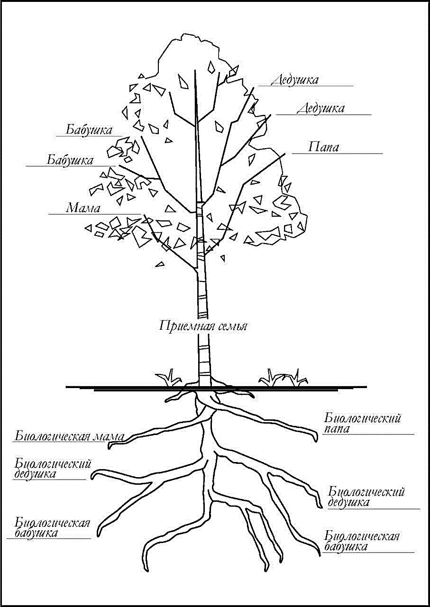Использование Семейного дерева, разновидности широко известного генеалогического древа, преследует собой достижение особенной цели.

Семейное дерево может помочь ребенку организовать информацию обо всех людях, сыгравших важную роль в жизни ребенка.

Члены биологической семьи ребенка могут быть расположены на месте «корней» дерева. Эти «корни» (биологическая семья) не видны, но они удерживают дерево в земле так же, как биологическая семья обеспечивает ребенка генетическим наследием и всегда остается его частью. Замещающие или родственные воспитатели ребенка могут быть представлены в виде «ствола», поскольку они помогали расти ребенку. Усыновительная семья может быть представлена в виде «кроны», «ветвей», «листьев», «плодов» и «цветов». Рисуя «семейное дерево», ребенок начинает понимать, что он не обязан выбирать между семьями, и что каждая семья сыграла важную роль в его росте и развитии.

С одной стороны, генеалогическое дерево предполагает, что на нём отражён кровный род, семейная история. С другой стороны, ребёнок растёт и воспитывается в новой семье и его окружают новые родственники, с которыми он не связан по крови, но связан другими, не менее важными узами — узами любви, дружбы, поддержки и доверия.

**Как быть с подростками?**

Желание подростка встретиться с кровными родителями можно объяснить по-разному: как естественное любопытство или как потребность воссоединиться с людьми, связанными с тобой кровными узами. Оба объяснения правильны, выбор одного из них зависит от конкретного ребенка и конкретных обстоятельств. Один и тот же подросток сегодня хочет познакомиться с биологическими родителями из чистого любопытства, а завтра это может потребоваться ему для удовлетворения глубокой психологической потребности.

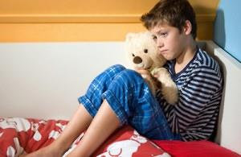Однако заявление ребенка: «Я хочу познакомиться с кровными родителями» не всегда означает, что он действительно хочет именно этого. Возможно, ему просто интересно, как выглядит его биологическая мама. Вероятно, он беспокоится о том, что у него есть родственники, которых он не знает. Может быть, его тревожат какие-нибудь медицинские вопросы, или ему любопытно, как он появился на свет, или какую религию исповедуют его кровные родители.

Подростки, которым кажется, что все вокруг относятся к ним столь же критично, как относятся к себе они сами, могут также задаваться вопросом, любили ли бы их кровные родители или одобрили ли бы они тот или иной их поступок. Представьте себе, какой это стресс – думать о том, нравишься ли ты людям, которых совершенно не знаешь.

Лоис Рускаи Мелина в своей книге «Я хочу встретиться с биологическими родителями. Подростковый возраст» (*ссылка на книгу приведена ниже*) приводит один из способов как помочь подростку прояснить проблему, которая его беспокоит, это обсудить гипотетическую встречу:

*Родитель: «Если бы ты действительно встретился с биологической мамой, как ты думаешь, что бы она сказала тебе после пятнадцатилетней разлуки?»*

*Подросток: «О, как ты вырос!» Все родственники так говорят».*

*Родитель: «А что бы сказал ей ты?»*

*Подросток: «Почему ты не оставила меня?»*

*Родитель: «Знаешь, когда я встречаюсь с кем-нибудь впервые, мне всегда трудно найти слова, чтобы поддерживать разговор, но этот вопрос наверняка застопорит вашу беседу».*

*Подросток: «Я не буду с него начинать».*

*Родитель: «Почему?»*

*Подросток: «Ну, сначала мы, наверное, поговорим о моих школьных отметках, о том, занимаюсь ли я спортом. Что-нибудь в этом роде».*

*Родитель: «Ты хочешь сказать, вы постараетесь получше узнать друг друга, прежде чем начинать тяжелый разговор?»*

*Подросток: «Ну да».*

*Родитель: «А что бы ты хотел узнать о ней?»*

*Подросток: «Ну, может быть, есть ли у нее еще дети, кем она работает, любит ли она спорт или любит ли спорт мой отец».*

*Родитель: «Как ты думаешь, как будет себя чувствовать твоя мама, пока вы будете разговаривать о твоих отметках и о спорте?»*

*Подросток: «Я думаю, ей будет интересно, но она, наверное, будет немного нервничать и бояться, что я задам ей главный вопрос».*

*Родитель: «А думаешь, она догадывается, что ты хочешь у нее спросить?»*

*Подросток: «Возможно. Наверное, она думала, как она ответит мне, если я вдруг приеду к ней и спрошу, почему она не оставила меня».*

*Родитель: «У тебя есть еще вопросы, которые ты бы задал ей? Что тебя интересует?»*

*Подросток: «Кто мой кровный отец?»*

*Родитель: «Еще?»*

*Подросток: «Больше нет. Это все, что я хочу знать».*

*Родитель: «Как ты думаешь, если мы съездим в агентство и попросим социального работника, который занимался твоим усыновлением, объяснить, почему твоя мама не оставила тебя и кто твой биологический отец, ты будешь удовлетворен?»*

*Подросток: «Нет. Ведь моя мать могла соврать социальному работнику».*

*Родитель: «То есть ты думаешь, что если ты получишь ответы непосредственно от мамы, ты сможешь им верить?»*

*Подросток: «Да».*

*Родитель: «А может быть, ты напишешь ей письмо?»*

*Подросток: «Как мы отдадим его? И даже если мы найдем способ, она может не ответить».*

*Родитель: «Мы попросим социального работника из агентства, он пошлет письмо. А если не получим ответа, мы тогда решим, как действовать дальше. Почему ты уверен, что она не ответит?»*

*Подросток: «Может, ей все равно, что со мной. Она же бросила меня».*

*Родитель: «Я думаю, твоя биологическая мама беспокоится и много думает о тебе, и ей будет приятно получить от тебя весточку. Но даже если все обстоит так, как ты говоришь, тебе будет легче узнать об этом, написав письмо, а не появившись в один прекрасный день у нее на пороге».*

*Подросток: «Если я приеду к ней, ей придется поговорить со мной».*

В данной ситуации у подростка есть некоторые вполне закономерные вопросы, и хотя он понимает, что для того, чтобы получить на них ответы, необязательно встречаться с матерью, он хочет быть уверен в надежности своих действий, хочет контролировать ситуацию. Его также интересуют мотивы поступка кровной матери, он желает знать, почему она отдала его на усыновление. Сам он объясняет ее поведение нелюбовью к себе. Ребенок боится, что женщина не ответит на его письмо, потому что она и теперь не любит его. Знание о страхах подростка и о причинах его желания встретиться с матерью лицом к лицу, поможет решить вопрос о том, как удовлетворить его потребности наилучшим образом.

Важно помочь ребенку понять, что же ему нужно на самом деле, и найти лучший способ удовлетворить его потребности. В некоторых случаях это означает немедленную встречу с кровными родителями. В других ситуациях можно отложить личный контакт и ограничится перепиской, телефонными разговорами или общением через посредника. Иногда достаточно бывает ознакомить подростка с документами его дела или поговорить с ним о том, что его тревожит.

***Как правильно строить взаимоотношения с кровной семьей ребенка.***

Замещающие родители ни в коем случае не должны осуждать биологических родителей, говорить о них плохо, даже из лучших побуждений и намерений оградить ребенка от возможных психических травм.

Помните о важности биологических родителей для эмоциональной жизни ребенка и никогда не относитесь к биологическим родственникам приемного ребенка небрежно или неуважительно.

Биологические корни нужны ребенку на протяжении всей жизни. Следует поощрять принятие ребенком своих родных, это крайне важно для гармоничного развития его личности. Поэтому если у ребенка сохранились хорошие воспоминания о кровных родителях, следует поддерживать их, не давать забыться.

Какой бы неприятной не была правда о кровной семье ребенка, по мнению специалистов, все-таки лучше рассказать о ней ребенку, максимально тактично и осторожно, избегая резких выражений и осуждений. Постарайтесь почувствовать благодарность к кровным родителям, благодарность за то, что они родили этого ребенка, за то, что вы можете быть с ним. Если придерживаться подобной тактики в отношениях с ребенком, то возможная встреча его в дальнейшем с биологическими родителями, не вызовет опасений ни у замещающих родителей, ни у самого ребенка. Важно только помнить о том, что замещающие родители должны присутствовать при этой встрече, осуществляя психологическую поддержку ребенка.

Людмила Петрановская, семейный психолог, специалист по семейному устройства, в своей книге «Дитя двух семей» рассказывает когда помощь специалиста при контактах с биологической семьей необходима:

*«Связь связью, но бывает, что лучше ребенка от контактов с родственниками оградить. Очень уж ему от них досталось, или сами они, скажем так, «не в форме», чтобы с ребенком встречаться. Но как же быть: ведь запретить встречи и звонки - значит встать на ту самую линию, на которую мы договорились ни в коем случае не вставать?*

*Это как раз тот случай, когда необходима помощь специалиста, посредника. На линию может встать только он как профессионал, должностное лицо, представитель государства и общества.*

*Если необходимо сообщить ребенку, что:*

*• он не сможет вернуться домой и принято решение лишить его родителей прав;*

*• начато судебное преследование его родителей за жесткое обращение с ним или с его братьями и сестрами;*

*• родители отказались бороться за право жить с ним и подписали согласие на усыновление;*

*• родители отказываются от встреч;*

*• ему нельзя пойти к ним в гости, поскольку там небезопасно;*

*• намеченная на сегодня встреча не состоится, поскольку родитель явился нетрезвым;*

*• в прошлом его родители жестоко обращались с ним или его братьями и сестрами и являются виновниками его увечий или заболеваний,*

*- это категорически не рекомендуется делать приемным родителям.*

*Потому что человек, сообщающий ребенку подобные новости - это человек, который разделяет его с его родными, и ребенок вправе на него злиться и обижаться. Так вот, пусть он лучше злится и обижается на постороннего человека, с которым его не связывают отношения привязанности. А приемный родитель будет после этого его обнимать, утешать, станет «контейнером» для его чувств, безопасной гаванью.*

*Никто не может и не должен одновременно быть палачом, перерубающим связь, и утешителем, вытирающим слезы. Это противоестественно, не позволяйте загнать себя в эту ловушку.*

*Бывает, что после встречи с родными состояние, настроение, поведение ребенка резко ухудшаются. Он может стать агрессивным или подавленным, плакать, скандалить, молчать, плохо спать и есть, «впасть в детство», даже заболеть. Приемных родителей это, конечно, пугает, и они могут прийти к выводу, что эти встречи вредны, без них ребенку лучше. Но спешить не стоит. Если речь не идет о случаях, когда контакты не полезны ребенку, временное ухудшение самочувствия после встречи естественно. Оно связано с тем, что все сложные, порой болезненные чувства, которые испытывает ребенок к своим родным, перестают подавляться и выплескиваются наружу. Боль вызвана не встречей, а с самой ситуацией: вынужденная разлука, обида, злость тоска. Ребенок все равно живет со всеми этими чувствами, просто привык терпеть и держать их внутри. А сейчас это всплывает, и, хотя сам момент может быть очень тяжелым, в конечном итоге все должно наладиться.*

*Парадоксально, но часто те самые приемные родители, которые когда-то мечтали, чтобы у их будущего ребенка «не было никаких этих встреч с родственниками», потом, уже полюбив и приняв ребенка, молятся, чтобы очередная встреча состоялась, чтобы кровная мама не забыла, не передумала, не запила. Потому «что видят, как это важно для ребенка, как он живет ожиданием встречи, и как ему больно бывает, если она отменяется.»*

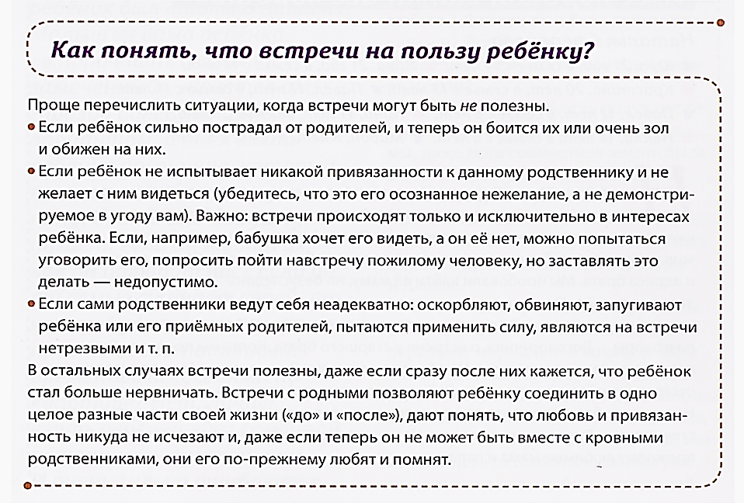

**Специалистам**

Одним из видов реабилитации семьи является восстановление отца и матери в родительских правах, осознания родительской ответственности и стремления вернуть своим детям любовь, заботу и тепло родительского дома. Именно этот вид реабилитационной работы с семьей является одной из задач специалистов, направленной на воссоединение ребенка с биологической семьей. В решении этой задачи должны принимать участие и замещающие родители. Предлагаем примерную программу работы с биологическими родителями по организации встреч с их детьми, находящимися на воспитании в замещающих семьях или детских домах семейного типа. Данная программа имеет следующее содержание:

***Работа специалистов может состоять из следующих этапов:***

1. Работа с замещающими семьями:

– ознакомление с законодательными и правовыми документами об установлении контактов приемных, опекаемых детей с биологической семьей на этапе подготовки кандидатов в замещающие родители;

– разъяснение значения контакта с родственниками для сохранения родственных связей и идентификации ребенка на начальном этапе сопровождения замещающей семьи;

– определение целесообразности проведения встреч (учитываются образ жизни и состояние здоровья родителей, желание ребенка и его психоэмоциональное состояние, возможность конфликтов и т.д.).

– подготовка замещающих родителей к встрече с биологическими родителями (действия, если ребенок начнет плакать, если родители придут в нетрезвом состоянии, учет желания ребенка видеть родителей, тактичное общение с родителями и ребенком и т.д.),

– определение формы контакта ребенка с родителями (прямая – встречи, обмен письмами и открытками, телефонные звонки и т.д.; косвенная – связь через третье лицо, например, социального педагога).

2. Планирование встречи (если она целесообразна):

– решение организационных вопросов (кто и чем будет заниматься при встрече ребенка с биологическими родителями);

– планирование и организация встречи (определение места и времени визита – дома у замещающих родителей, в парке, учреждении образования и т.д., учет событий в жизни ребенка – мероприятие в школе и т.д.).

3. Подготовка биологических родителей к встрече с замещающей семьей и ребенком:

– информирование биологических родителей о месте нахождения ребенка и изучение положения в биологической семье (устраняются ли причины, из-за которых ребенок был изъят из семьи – осуществилось ли трудоустройство, проводится ли лечение от алкоголизма, улучшаются ли санитарно-гигиенические условия жизни и др.);

– выявление желания родителей воссоединиться с ребенком и установить с ним контакт;

– разъяснение роли замещающей семьи в защите прав ребенка на безопасность, охрану здоровья, развитие и т.д. и мотивация биологических родителей на установление сотрудничества с замещающей семьей;

– согласование с замещающей семьей периодичности и продолжительности встреч с детьми;

– повышение родительской компетентности, формирование умений рационально вести хозяйство, создавать благоприятную среду по воспитанию детей;

– оказание детям материальной помощи (подарки, фрукты, одежда);

– обучение родителей планированию визитов, предоставление возможности устанавливать, кто будет участвовать в ходе встречи (другие родственники и т.д.), ориентация родителей на то, что будет оцениваться замещающим родителем (или социальным педагогом) во время встречи;

– содействие биологическим родителям в том, чтобы они определились, желают ли они восстановиться в родительских правах и воссоединиться с ребенком, или они уже не хотят или не могут воспитывать его, но хотят сохранить с ним контакт, не беря на себя ответственность за его воспитание;

– при желании родителей в будущем восстановиться в родительских правах, необходимо спланировать совместно с ними этапы подготовки семьи к воссоединению, включая обстоятельства жизни семьи, требующие изменения, проведение встреч с ребенком и обсуждение реакции детей на визиты родителей и общение с ними. Если семья должна воссоединиться с несколькими детьми, то план воссоединения может включать возвращение в семью детей поочередно через определенные промежутки времени, что даст возможность родителям лучше подготовиться к приему детей и привыкнуть к осознанию ответственности.

4. Подготовка детей к визитам и встречам с биологическими родителями и другими родственниками:

– замещающая семья должна вести «Книгу жизни» ребенка, т.е. альбом-дневник, который включает представление основных событий в жизни ребенка, фотографии родителей, друзей, родственников, учителей и фотографии, отражающие его жизнь в приемной семье, рисунки, копии документов и т.д. Книга оформляется вместе с ребенком по мере его взросления, она помогает восстановить события его прошлой жизни;

– ребенок должен получить сведения о жизни своих биологических родителей после размещения в замещающей семье;

– следует учитывать факт, что разлука с родителями может привести к тому, что у ребенка возникнет к ним чувство отчуждения, особенно если у него возникнет привязанность к приемным родителям. Тогда ребенок будет отказываться от встреч с биологической семьей. Ребенку следует объяснить, что родителей не выбирают, каждый должен знать свои корни и историю своей семьи. Следует вызвать у ребенка чувство милосердия и устранить ненависть к своим родителям, иначе это может разрушительно сказаться на его собственной личности и жизни;

– ребенок должен знать о том, где и с кем он встретиться, кто будет присутствовать на этой встрече, как долго она будет длиться;

– перед встречей с родителями целесообразно организовать встречу ребенка с родными братьями и сестрами (если они имеются) в доме замещающих родителей или в нейтральном месте; определить, кто из замещающей семьи будет присутствовать при встрече с согласия ребенка;

– если встречи с родителями вызывают у ребенка положительные эмоции, возможна организация посещения ребенком биологической семьи по месту ее проживания; при этом ребенок должен знать, что во время встречи с родителями в замещающей семье или посещения им родителей у них на дому ему будет обеспечена безопасность и защита;

– если после встречи с родителями у ребенка отмечается грусть, раздражение, подавленное настроение и т.д., нужно тактично расспросить ребенка о причинах такого настроения, выяснить проблемы, вызвавшие такое состояние, на основании этого принимать дальнейшее решение о встречах.

Общение с биологической семьей может способствовать гармоничному развитию личности ребенка, а его информированность о своей семье намного предпочтительнее неведения.

Очень трудно расти и становится здоровым взрослым человеком без какого-либо представления об истории своей жизни. Традиционно семья является хранителем знаний о жизни ребёнка. Дети, отделенные от семей, из которых они происходят родом, не обладают ежедневным доступом к источнику информации касательно их личной истории. Вследствие этого им труднее развить ощущение своего «Я» и понять, как прошлое влияет на их настоящее поведение.

Глубокие эмоциональные связи со значимыми людьми служат основой и источником жизненных сил для каждого из нас. Для детей же это - необходимость в буквальном смысле слова. Роль кровных родителей в жизни ребенка очень велика, от этого не избавиться. Прошлое для ребенка тоже важно, тем более наверняка, там было не только негативное, но и хорошее, и ребенок может вспомнить что-то сам. И если кровные родители ищут встречи со своими детьми или дети с ними – это очень хорошо, но нужно в этом случае найти приемлемый для всех вас вариант.

***Жили на свете две женщины, которые друг друга не знали.***

***Одну ты не помнишь, другую называешь мамой.***

***Две разные женщины, создавшие твою жизнь.***

***Одна стала твоей путеводной звездой, другая стала твоим солнцем.***

***Первая женщина дала тебе жизнь, а вторая учила, как ее прожить.***

***Первая дала тебе желание быть любимым, а вторая подарила тебе любовь.***

***Одна дала тебе национальность, другая дала тебе имя.***

***Одна подарила тебе талант, другая дала тебе цель.***

***Одна подарила тебе чувства, другая умиротворила твои страхи.***

***Одна видела твою милую улыбку при рождении, другая осушила твои слезы.***

***Одна не смогла предоставить тебе дом, другая молила о ребенке, и Бог услышал ее.***

***И сейчас ты задаешь мне сквозь слезы вопрос, на который еще никто не нашел ответ: наследственность или окружение – чей я плод?***

***Ничей, дорогой мой, ничей! Просто две разные любви.***

*«Дитя двух семей, общий ребенок чужих друг другу людей. Сложно? Страшно? На первый взгляд - да. Но когда глубже понимаешь, как оно все устроено, это видится иначе. То, что пугало, становится ресурсом, если к этому относиться по-другому. Две - лучше, чем ни одной. Это две силы, два корня, двойная связь с жизнью для ребенка. Это шанс выжить и продолжиться для его ослабленного несчастьями рода. Это шанс вырасти - во всех смыслах - для его новой семьи. Это история про то, как общечеловеческое перекрывает различия, как любовь перекрывает разлуку, как принятие перекрывает отвержение. Это хорошая история.»*

*Людмила Петрановская*

***Рекомендуемая литература:***

1. Книгу **Людмилой Петрановской «Дитя двух семей**» можно скачать по ссылке <http://www.google.ru/url?url=http://rookras.by/data/documents/L.Petranovskaya-Ditya-dvuh-semey.doc&rct=j&q=&esrc=s&sa=U&ved=0ahUKEwiujcbJlYfOAhVEVywKHVtZATsQFgglMAM&usg=AFQjCNFwNiyLUFl1X8HKOAXvkZugAdPSxg>

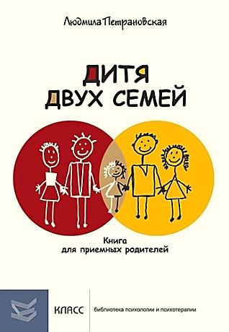Семейный психолог Людмила Петрановская обратилась к проблеме формирования сложной идентичности приемного ребенка. Она поднимает вопросы целесообразности сохранения тайны семейного устройства, отношения к кровным родителям, приема в семью ребенка, который помнит своих родных. В качестве примеров, иллюстрирующих выводы автора, приводятся рассказы выросших приемных детей. Издание полезно для специалистов органов опеки и служб семейного устройства, детских психологов, студентов педагогических и психологических факультетов, приемных родителей и тех, кто задумывается о том, чтобы взять ребенка в семью, а также для читателей, интересующихся детской психологией.

1. Книгу **Лоис Рускаи Мелины «Я хочу встретиться с биологическими родителями. Подростковый возраст»** можно скачать по ссылке <http://www.google.ru/url?url=http://usinovi.ru/uploads/school/psychologist/3-18_bio.doc&rct=j&q=&esrc=s&sa=U&ved=0ahUKEwib1N2ki6LOAhViJJoKHUS5CwUQFggUMAA&usg=AFQjCNFUZJULNHZUFUyZ9SFf1ExuZcrDrw>

# Книгу Бетси Кифер и Джейн И. Скулер «Как рассказать правду усыновленному ребенку. Как помочь ребенку осознать свое прошлое» можно по ссылке <https://yadi.sk/d/tGZE3yCOeuDFq>

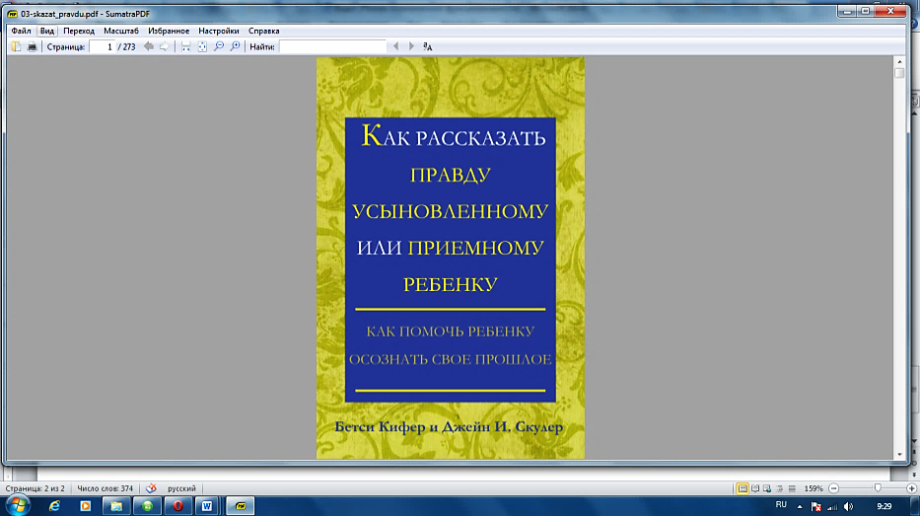Эта книга подскажет родителям, как объяснить усыновленному ребенку сложные, проблемные и часто болезненные аспекты его прошлого; поможет поделиться с ребенком сложной информацией о его усыновлении и при этом не ранить его, найти подходящее время, чтобы рассказать всю правду, какой бы горькой она ни была…

Кроме того, книга будет способствовать тому, чтобы родители узнали больше об истории их ребенка и приняли сердцем его прошлое.

1. **Теоретический материал и практические рекомендации по составлению «Книги жизни» приемного ребенка** можно скачать по ссылке

<http://cfi-belarus.org/get.php?file=511b3f6735b2e.pdf>

Материал адресован приемным родителям, родителям-воспитателям, специалистам интернатных учреждений, методистам управлений (отделов) образования, ответственным за организацию работы по сопровождению замещающей семьи

***ВИДЕО:***

1. **Вебинар «Прошлое приемного ребенка»** можно посмотреть по ссылкам (1ч 30мин 18с):

<https://www.youtube.com/watch?v=J9Ie-Ok9BMY><http://changeonelife.ru/2014/06/02/videozapis-vebinara-proshloe-priemnogo-rebenka-vedushhaya-ekaterina-zhujkova/#.U4ya1B9wvrZ>

Обсуждение практических вопросов, посвященных способам и методам работы с прошлым приёмных детей: сотрудничество родителей и специалистов. Ведущая: Екатерина Жуйкова. Клинический и семейный психолог, руководитель отдела по развитию семейных форм воспитания Института интегративной семейной терапии, преподаватель ШПР БФ «Семья».

1. Вебинар **«Прошлое приемного ребенка: что с этим делать**. Вводное занятие» можно посмотреть по ссылке (1ч 51мин 12с) <https://www.youtube.com/watch?v=avVXqbwnC2A>

# Вебинар. «Книга жизни» — техника работы с историей жизни приемного ребенка можно посмотреть по ссылке (1ч 42мин 25с) <https://www.youtube.com/watch?v=NCjfmC5tFjQ>

1. Видео **«Тайна усыновления»** можно посмотреть по ссылке (11мин 24с) <https://www.youtube.com/watch?v=NLgcDUrpJSQ>
2. Видеоматериалы **«Нестрашная тайна усыновления»**(13) и **«Эхо прошлой жизни»**(23) можно посмотреть по ссылке (51мин 10с и 31мин 52с соответственно) <http://www.videopassport.ru/videopassport/show_video_lectures.jsp>
3. Фильм **«Хозяйка детского дома»**

Постановлением суда мать маленького Славика лишили родительских прав, и ребенка отправили в детдом. Еще одного малыша приняла под свое крыло Александра Ивановна, директор детского дома. Забот у нее множество: трудные дети, не слишком чуткие воспитатели, но вскоре возникла новая, наверное, самая сложная проблема. Уборщицей в детский дом устроилась женщина, когда-то отказавшаяся от своего сына, которого Александра Ивановна усыновила совсем маленьким.

<http://kinofilms.tv/film/xozyajka-detskogo-doma/13032/>

или <https://www.youtube.com/watch?v=JF3gx5xHnos> часть 1 (1ч 39 мин 21с)

<https://www.youtube.com/watch?v=T40wGmTjabI> часть 2 (1ч 34 мин 50с)

**2.** **Приглашаем к сотрудничеству в газете «Домой!»:**

Присылайте текстовые и фото-материалы о различных направлениях своей работы по семейному устройству детей; будем рады разместить информацию о выпускниках замещающих семей, семьях Вашего района, принявших на воспитание детей-сирот и детей, оставшихся без попечения родителей; задавайте вопросы в адрес мультидисциплинарной команды специалистов по различным аспектам семейного устройства (в команде работают юрист, педагог, психолог); делитесь своими проблемами и достижениями в деле воспитания детей с особенной судьбой, создания и сопровождения замещающих семей различных типов. Материалы, вопросы и пожелания газете присылайте на электронные адреса: [7651042@tut.by](mailto:7651042@tut.by), [gazetaDomoi@tut.by](mailto:gazetaDomoi@tut.by). Также будем рады, если Вы напишете нам о том, как Вам удалось использовать в работе материал, предложенный в каком-либо из выпусков методической рассылки.

|  |  |  |  |  |
| --- | --- | --- | --- | --- |
| Индекс | Газета «ДОМОЙ!» | Стоимость подписки на **2 полугодие 2016** года, руб. | | |
| 1 месяц  (в т.ч с НДС) | 3 месяца  (в т.ч с НДС) | 6 месяцев  (в т.ч с НДС) |
| 64207 | Для индивидуальных подписчиков | 15 900  1,59 | 47 700  4,77 | 95 400  9,54 |
| 642072 | Для предприятий и организаций | 16 500  (2 750)  1,65  (0,28) | 49 500  (8 250)  4,95  (0,84) | 99 000  (16 500)  9,90  (1,68) |

 **С уважением, Национальный центр усыновления**

* Все выпуски методической рассылки размещены на сайте Национального центра усыновления в подразделе “Методическая рассылка” раздела “Методические материалы” (ссылка <http://child.edu.by/main.aspx?guid=3031>)